

**การพัฒนาแอปพลิเคชันระบบบันทึกการกินอาหารของผู้ป่วยเบาหวาน**

**(Application Development of Diabetic Control System)**

**จัดทำโดย**

**นางสาวชญานิน มารัตน์ รหัสนักศึกษา B6401191**

**นายชินพัฒน์ จักร์เล็ก รหัสนักศึกษา B6401375**

**นายพงศกร มักอุดมลาภ รหัสนักศึกษา B6426575**

**อาจารย์ที่ปรึกษา**

**รองศาสตราจารย์ ดร. จิติมนต์ อั่งสกุล**

**อาจารย์ ดร. อรรคพล วงศ์กอบลาภ**

**รายงานเล่มนี้เป็นส่วนหนึ่งของรายวิชา 1101911 โครงงานเทคโนโลยีดิจิทัล**

**หลักสูตรวิทยาการสารสนเทศ สาขาวิชาเทคโนโลยีดิจิทัล**

**สำนักวิชาศาสตร์และศิลป์ดิจิทัล มหาวิทยาลัยเทคโนโลยีสุรนารี**

**ประจำภาคการศึกษาที่ 1 ปีการศึกษา 2566**

# 

**ชื่อโครงงาน** การพัฒนาแอปพลิเคชันระบบบันทึกการกินอาหารของผู้ป่วยเบาหวาน

(Application Development of Diabetic Control System)

**คณะจัดทำ** นางสาวชญานิน มารัตน์ รหัสนักศึกษา B6401191

นายชินพัฒน์ จักร์เล็ก รหัสนักศึกษา B6401375

นายพงศกร มักอุดมลาภ รหัสนักศึกษา B6426575

**อาจารย์ที่ปรึกษา** รองศาสตราจารย์ ดร. จิติมนต์ อั่งสกุล

อาจารย์ ดร. อรรคพล วงศ์กอบลาภ

**ภาคการศึกษา** 1/2566

# บทคัดย่อ

โครงงานนี้จัดทำขึ้นเพื่อให้การรับกินอาหารของผู้ป่วยเบาหวาน เป็นไปอย่างมีประสิทธิภาพ โดยโครงงานมีวัตถุประสงค์เพื่อ 1.) พัฒนาแอปพลิเคชันที่ช่วยในการบันทึกข้อมูลการกินอาหาร 2.) แนะนำอาหารที่เหมาะสมให้กับผู้ป่วยโรคเบาหวาน โดยคำนึงถึงปริมาณและสารอาหารที่เหมาะสม ที่ช่วยในการส่งเสริมพฤติกรรมการกินอาหารที่ดีต่อสุขภาพ 3.) ความสะดวกสบายในการบันทึกข้อมูล แอปพลิเคชันนี้ทำให้ผู้ป่วยสามารถบันทึกข้อมูลการกินอาหารได้อย่างสะดวกและง่าย โดยแอปพลิเคชันนี้มุ่งเน้นในการส่งเสริมสุขภาพของผู้ป่วยโรคเบาหวานและการควบคุมการกินอาหารได้ในระดับที่ดีขึ้น

# กิตติกรรมประกาศ

โครงงานเทคโนโลยีดิจิทัล 1 เป็นส่วนหนึ่งของการศึกษาตามหลักสูตรวิทยาการสารสนเทศบัณทิตสาขาเทคโนโลยีดิจิทัล สำนักวิชาศาสตร์และศิลป์ดิจิทัล มหาวิทยาลัยเทคโนโลยีสุรนารี ได้บรรลุตามวัตถุประสงค์ของคณะผู้จัดทำโครงงาน คณะผู้จัดทำขอขอบพระคุณ รองศาสตราจารย์ ดร. จิติมนต์ อั่งสกุล และ อาจารย์ ดร.อรรคพล วงศ์กอบลาภ ที่กรุณาให้การแนะนำและให้คำปรึกษา ตลอดจนช่วยตรวจสอบแก้ไขปัญหาและตรวจสอบหาข้อบกพร่อง จนทำให้สามารถบรรลุตามวัตถุประสงค์ได้ด้วยดี

ผู้คณะผู้จัดทำ

**สารบัญ**

**หน้า**

บทคัดย่อ ก

กิตติกรรมประกาศ ข

สารบัญภาพ จ

หน้า จ

บทที่ 1 บทนำ 1

1.1 ชื่อโครงงาน 1

1.2 หน่วยงานที่รับผิดชอบ 1

1.3 ที่มาและความสำคัญ 1

1.4 วัตถุประสงค์ 2

1.5 ประโยชน์ที่คาดว่าจะได้รับ 2

บทที่ 2 ทฤษฎีที่เกี่ยวข้อง 4

2.1 Programming Language 4

2.2 Database 5

**ออกแบบฐานข้อมูล MongoDB (No SQL)** 6

2.3 Framework 9

2.4 NodeJS 11

บทที่ 3 วิธีการดำเนินการ 9

3.1 แนวคิดการเลือกใช้ภาษา และโปรแกรม 9

3.2 แนวคิดการเลือกใช้ Framework 17

3.3 การสร้าง Application 17

3.4 การสร้าง Web Application 27

3.5 ออกแบบการทำงาน 28

**3.5.1** **Software Requirements Specification (SRS)** 28

**3.5.2 แผนภาพการทำงานของระบบ** 29

**3.5.3** **ออกแบบฐานข้อมูล MongoDB** 30

บทที่ 4 ผลการดำเนินงานและการอภิปราย 32

4.1 UX/UI ของระบบและ การใช้งานระบบ 32

บทที่ 5 ปัญหาและข้อเสนอแนะ 23

5.1 ปัญหาและข้อผิดพลาดที่เกิดขึ้น 23

5.2 ข้อเสนอแนะ 23

# สารบัญภาพ

# หน้า

รูปที่ 2.1 แสดงตัวอย่างการเรียกใช้ข้อมูล 6

รูปที่ 3.1 แสดงตัวอย่าง Visual Studio 16

รูปที่ 3.2 แสดงตัวอย่าง Android Studio Emulator 16

รูปที่ 3.3 แสดงตัวอย่าง การเปิด Windows PowerShell 17

รูปที่ 3.4 แสดงตัวอย่าง การเปิด Command Prompt Prompt ด้วยสิทธิของ Admin 18

รูปที่ 3.5 แสดงตัวอย่าง การเปิด SDK Management 18

รูปที่ 3.6 แสดงตัวอย่าง การดาวน์โหลด Android SDK เป็นตัว Android 10 (Q) 19

รูปที่ 3.7 แสดงตัวอย่าง การเปิด Android Virtual Device (AVD) สำหรับเป็น Emulator 19

รูปที่ 3.8 แสดงตัวอย่าง การสร้าง Virtual Device 20

รูปที่ 3.9 แสดงตัวอย่าง การเลือก Device definition 20

รูปที่ 3.10 แสดงตัวอย่าง การเลือก System image 21

รูปที่ 3.11 แสดงตัวอย่าง การติดตั้ง Android Virtual Device 21

รูปที่ 3.12 แสดงตัวอย่าง การตั้งค่า ANDROID_HOME 22

รูปที่ 3.13 แสดงตัวอย่าง การตั้งค่า Environment Variables 22

รูปที่ 3.14 แสดงตัวอย่าง การเพิ่ม Path ใน Environment Variables 23

รูปที่ 3.15 แสดงตัวอย่าง การตั้งค่า  Path ใน System Environment 23

รูปที่ 3.16 แสดงตัวอย่าง การแก้ไขตั้งค่า Path ใน System Environment 24

รูปที่ 3.17 แสดงตัวอย่าง การตั้งค่า Path ใน System Environment 24

รูปที่ 3.18 แสดงตัวอย่าง การติดตั้ง React Native CLI 25

รูปที่ 3.19 แสดงตัวอย่าง การสร้างโปรเจกต์ React Native 25

รูปที่ 3.19 แสดงตัวอย่าง การสร้างโปรเจกต์ React Native 26

รูปที่ 3.19 แสดงตัวอย่าง การสร้างโปรเจกต์ React Native 27

รูปที่ 3.19 แสดงตัวอย่าง การสร้างโปรเจกต์ React Native 27

รูปที่ 3.19 แสดงตัวอย่าง การสร้างโปรเจกต์ React 28

รูปที่ 4.1 แสดงตัวอย่าง หน้าแรกของ แอปพลิเคชัน DIABETS CTRL 32

รูปที่ 4.2 แสดงตัวอย่าง หน้าเข้าสู่ระบบ แอปพลิเคชัน DIABETS CTRL 33

รูปที่ 4.3 แสดงตัวอย่าง หน้าสมัครสมาชิกของ แอปพลิเคชัน DIABETS CTRL 34

รูปที่ 4.4 แสดงตัวอย่าง หน้าโฮมเพจของ แอปพลิเคชัน DIABETS CTRL 35

รูปที่ 4.5 แสดงตัวอย่าง หน้าอาหารที่ควรงดของ แอปพลิเคชัน DIABETS CTRL 36

รูปที่ 4.6 แสดงตัวอย่าง บันทึกการกินอาหารประจำวันแอปพลิเคชัน DIABETS CTRL 37

รูปที่ 4.7 แสดงตัวอย่าง หน้ารายการที่บันทึกวันนี้ แอปพลิเคชัน DIABETS CTRL 38

รูปที่ 4.8 แสดงตัวอย่าง หน้ากรอกอาหารเช้า แอปพลิเคชัน DIABETS CTRL 39

รูปที่ 4.9 แสดงตัวอย่าง หน้าอาหารว่าง แอปพลิเคชัน DIABETS CTRL 40

รูปที่ 4.10 แสดงตัวอย่าง หน้าแชท แอปพลิเคชัน DIABETS CTRL 41

รูปที่ 4.11 แสดงตัวอย่าง บันทึกการทานยา แอปพลิเคชัน DIABETS CTRL 42

รูปที่ 4.12 แสดงตัวอย่าง หน้าโปรไฟล์ แอปพลิเคชัน DIABETS CTRL 43

# บทที่ 1 บทนำ

## 1.1 ชื่อโครงงาน

การพัฒนาแอปพลิเคชันระบบบันทึกการกินอาหารของผู้ป่วยเบาหวาน

## 1.2 หน่วยงานที่รับผิดชอบ

แผนกผู้ป่วยเบาหวาน โรงพยาบาลมหาวิทยาลัยเทคโนโลยีสุรนารี

## 1.3 ที่มาและความสำคัญ

ในปัจจุบันจำนวนผู้ป่วยโรคเบาหวานได้เพิ่มขึ้นในทุกๆปี เนื่องจากวิถีชีวิตที่เปลี่ยนแปลงไป และผู้ป่วยส่วนมากมักมีพฤติกรรมการกินอาหารที่ไม่ได้คำนึงถึงสุขภาพ โรคเบาหวาน เป็นโรคที่เกิดจากความผิดปกติของร่างกาย ที่ไม่สามารถควบคุมระดับน้ำตาลในเลือดของร่างกายได้ ทำให้ระดับน้ำตาลในเลือดสูง ผู้ป่วยเบาหวานหากไม่ดูแลตัวเองให้ดีหรือไม่ได้รับการรักษา แล้วปล่อยให้ระดับน้ำตาลสูงขึ้นเรื่อยๆ เป็นเวลานานติดต่อกัน อาจทำให้เกิดโรคแทรกซ้อนเรื้อรังจากเบาหวานขึ้นได้ โดยในระยะยาวจะส่งผลให้เกิดการทำงานของหลอดเลือด และนำไปสู่ภาวะแทรกซ้อนของโรคเบาหวานที่รุนแรงมากขึ้นอีก ปัญหาที่พบในการควบคุมน้ำตาลในเลือดของผู้ป่วยเบาหวาน คือ หลังจากผู้ป่วยได้รับคำแนะนำจากแพทย์แล้ว ผู้ป่วยเกิดการกังวลและสงสัย เพราะ ไม่มีการดูแลให้คำปรึกษาด้านโภชนาการตลอดเวลา ควรรับประทานอย่างไรเพื่อให้สามารถควบคุมระดับน้ำตาลในเลือดได้อย่างดี

ดังนั้น ผู้ป่วยโรคเบาหวานจึงต้องมีการบริหารจัดการที่ดีตลอดเวลา การควบคุมอาหารที่บริโภคเป็นส่วนสำคัญในการควบคุมระดับน้ำตาลในเลือด แต่การบันทึกรายการอาหารและการวางแผนเมนูที่เหมาะสม สามารถทำได้ยากและเสียเวลา ผู้พัฒนาจึงเห็นว่า ถ้าหากมีแอพพลิเคชันที่ช่วยในการบันทึกรายการอาหารที่ผู้ป่วยโรคเบาหวานกินในแต่ละมื้อ จะช่วยให้ผู้ป่วยสามารถติดตามปริมาณแคลอรี่และสารอาหารต่างๆ ที่บริโภคได้อย่างถูกต้อง ทำให้ควบคุมระดับน้ำตาลในเลือดได้ดีขึ้น และ แนะนำเมนูอาหารที่เหมาะสำหรับผู้ป่วยโรคเบาหวาน โดยคำนึงถึงปริมาณและสารอาหารที่เหมาะสม จะช่วยให้ผู้ป่วยมีตัวเลือกในการเลือกและกำหนดเมนูอาหารที่เหมาะสมแก่ตนเอง

## 1.4 วัตถุประสงค์

1. เพื่อพัฒนาแอปพลิเคชันที่ช่วยในการบันทึกข้อมูลการกินอาหาร
2. เพื่อแนะนำอาหารที่เหมาะสมให้กับผู้ป่วยโรคเบาหวาน โดยคำนึงถึงปริมาณและสารอาหาร ที่เหมาะสมช่วยในการส่งเสริมพฤติกรรมการกินอาหารที่ดีต่อสุขภาพ
3. เพื่อความสะดวกสบายในการบันทึกข้อมูล

## 1.5 ประโยชน์ที่คาดว่าจะได้รับ

1. ช่วยให้ผู้ป่วยโรคเบาหวานมีการบริหารจัดการอาหารที่ดี และมีการดูแลสุขภาพที่เป็นระบบ
2. ส่งเสริมพฤติกรรมที่ดี แอปพลิเคชันสามารถแนะนำเมนูอาหารที่เหมาะสม สำหรับผู้ป่วยโรคเบาหวาน ทำให้ผู้ป่วยมีโภชนาการที่ดี และเสริมสร้างนิสัยในการดูแลสุขภาพของตนเอง
3. แอปพลิเคชันสร้างขึ้นจะช่วยให้ผู้ใช้เห็นภาพรวมของการกินอาหารและสภาพโภชนาการของตนเอง ทำให้ผู้ใช้สามารถประเมินและปรับปรุงพฤติกรรมการกินอาหารเพื่อรักษาสภาพร่างกายและสุขภาพที่ดีขึ้น
4. ความสะดวกสบายในการบันทึกข้อมูล ผู้ป่วยสามารถบันทึกข้อมูลเกี่ยวกับการกินอาหารได้ง่ายและสะดวก ไม่ต้องใช้เวลาในการจดบันทึกใส่สมุดแบบดั้งเดิม

# บทที่ 2 ทฤษฎีที่เกี่ยวข้อง

## 2.1 Programming Language

ภาษาโปรแกรม (Programming Language) เป็นภาษาที่ใช้สำหรับเขียนโปรแกรมคอมพิวเตอร์ เพื่อให้คอมพิวเตอร์ทำงานตามที่ผู้เขียนโปรแกรมต้องการ มีหลากหลายภาษาและมีลักษณะการเขียน Code ที่แตกต่างกันไปตามภาษาที่ใช้ เช่น Java, Python, C++, JavaScript, HTML, CSS ฯลฯ

การเขียนโปรแกรมโดยใช้ภาษาโปรแกรมนั้นต้องมีความสอดคล้องกับโครงสร้างของภาษาที่ใช้งานและต้องระบุคำสั่งหรือการทำงานที่เหมาะสมตามวัตถุประสงค์ที่ต้องการให้โปรแกรมสามรถทำงาน โดย Code ที่เขียนจะถูกแปลงเป็นรหัสเครื่อง (Machine Code) ที่สามารถให้คอมพิวเตอร์เข้าใจและทำงานได้

การเรียนรู้ภาษาโปรแกรมมีหลายวิธี เช่น อ่านหนังสือ, เรียนออนไลน์, หรือเขียนโปรแกรมเองด้วยการทดลองแก้ไข Code และตรวจสอบผลลัพธ์ว่าถูกต้องหรือไม่ การเขียนโปรแกรมที่ดีจะต้องมีความสอดคล้องกับโครงสร้างของภาษาโปรแกรมที่ใช้ และสามารถทำงานได้ตามวัตถุประสงค์ที่ต้องการได้ นอกจากนี้ยังต้องระมัดระวังเรื่องความปลอดภัยของโปรแกรมและการออกแบบระบบที่มีประสิทธิภาพเพื่อให้การทำงานของโปรแกรม

**2.1.1 JavaScript**

JavaScript คือ ภาษาโปรแกรมที่ใช้ในการพัฒนาเว็บแอปพลิเคชันและเว็บไซต์ เป็นภาษาโปรแกรมที่ได้รับความนิยมมาก ในการเพิ่มความแอ็คทีฟและปรับปรุงประสิทธิภาพของเว็บและเว็บแอปพลิเคชัน ฟังก์ชันของ JavaScript สามารถปรับปรุงประสบการณ์ที่ผู้ใช้จะได้รับจากการใช้งานเว็บไซต์ และในฐานะที่เป็นภาษาในการเขียนสคริปต์ฝั่งไคลเอ็นต์ จึงเป็นหนึ่งในเทคโนโลยีหลักของ World Wide Web นอกจากนี้ยังมีการใช้ JavaScript ในการพัฒนาแอปพลิเคชันสมาร์ทโฟนและแพลตฟอร์มอื่น ๆ ด้วย

## 

## 2.2 Database

Database หรือ ฐานข้อมูล คือ กลุ่มของข้อมูลที่ถูกเก็บรวบรวมไว้ โดยมีความสัมพันธ์ซึ่งกันและกัน โดยไม่ได้บังคับว่าข้อมูลทั้งหมดนี้ จะต้องเก็บไว้ในแฟ้มข้อมูลเดียวกันหรือแยกเก็บหลายๆแฟ้มข้อมูล

ระบบฐานข้อมูล (Database System) คือ ระบบที่รวบรวมข้อมูลต่างๆ ที่เกี่ยวข้องกันเข้าไว้ด้วยกันอย่างมีระบบมีความสัมพันธ์ระหว่างข้อมูลต่างๆที่ชัดเจน ในระบบฐานข้อมูลจะประกอบด้วยแฟ้มข้อมูลหลายแฟ้มที่มีข้อมูล เกี่ยวข้องสัมพันธ์กันเข้าไว้ด้วยกันอย่างเป็นระบบและเปิดโอกาสให้ผู้ใช้สามารถใช้งานและดูแลรักษาป้องกันข้อมูลเหล่านี้ได้อย่างมีประสิทธิภาพ โดยมีซอฟต์แวร์ที่เปรียบเสมือนสื่อกลางระหว่างผู้ใช้และโปรแกรมต่างๆที่เกี่ยวข้องกับการใช้ฐานข้อมูลเรียกว่า ระบบจัดการฐานข้อมูล หรือ DBMS (Data Base Management System) มีหน้าที่ช่วยให้ผู้ใช้เข้าถึงข้อมูลได้ง่ายสะดวกและมีประสิทธิภาพการเข้าถึงข้อมูลของผู้ใช้อาจเป็นการสร้างฐานข้อมูล การแก้ไขฐานข้อมูล หรือการตั้งคำถามเพื่อให้ได้ข้อมูลมา โดยผู้ใช้ไม่จำเป็นต้องรับรู้เกี่ยวกับรายละเอียดภายในโครงสร้างของฐานข้อมูล

**2.2.1 MongoDB**

ฐานข้อมูล MongoDB เป็นระบบจัดการฐานข้อมูลแบบโอเพ่นซอร์สแบบข้ามแพลตฟอร์ม ไม่มี SQL ออกแบบมาเพื่อจัดเก็บและจัดการข้อมูลจำนวนมากด้วยวิธีที่ยืดหยุ่นและปรับขนาดได้ MongoDB ทำงานโดยจัดเก็บข้อมูลในรูปแบบของเอกสาร ซึ่งคล้ายกับวัตถุ JSON เอกสารเหล่านี้ถูกจัดระเบียบเป็นคอลเลกชัน คล้ายกับตารางใน [ฐานข้อมูลเชิงสัมพันธ์](https://appmaster.io/th/blog/thaankh-muulechingsamphanthsamhrabphuuthiiaimaichphuuekhiiynokhd-khuncchaekhiiynokhdthaankh-muulechingsamphanthaid-yaangair) แบบดั้งเดิม เอกสารแต่ละฉบับในคอลเลกชั่นสามารถมีโครงสร้างที่แตกต่างกัน ทำให้ประเภทข้อมูลที่สามารถจัดเก็บมีความยืดหยุ่นมากขึ้น ตัวอย่างเช่น เอกสารหนึ่งอาจมีข้อมูลเกี่ยวกับผู้ใช้ รวมถึงชื่อ อีเมล และที่อยู่ ในขณะที่อีกเอกสารหนึ่งอาจมีข้อมูลเกี่ยวกับผลิตภัณฑ์ รวมถึงชื่อ ราคา และคำอธิบาย

ในการจัดเก็บและดึงข้อมูลใน MongoDB สามารถใช้ภาษาแบบสอบถาม MongoDB ซึ่งคล้ายกับ [SQL](https://appmaster.io/th/blog/sql-khuue-aair) แบบสอบถามสามารถใช้เพื่อค้นหาเอกสารเฉพาะภายในคอลเลกชัน อัปเดตหรือลบเอกสาร และดำเนินการจัดการข้อมูลอื่นๆ MongoDB ยังมีคุณสมบัติในตัวที่หลากหลายสำหรับการจัดทำดัชนี การแบ่งส่วน และการจำลองข้อมูลเพื่อปรับปรุงประสิทธิภาพและรับประกันความพร้อมใช้งานสูง สามารถใช้ดัชนีเพื่อค้นหาเอกสารเฉพาะภายในคอลเล็กชันได้อย่างรวดเร็ว ในขณะที่การแบ่งส่วนช่วยให้ปรับขนาดตามแนวนอนโดยการแบ่งพาร์ติชันข้อมูลในเซิร์ฟเวอร์หลายเครื่อง ในทางกลับกัน การจำลองแบบจะสร้างสำเนาของข้อมูลข้ามเซิร์ฟเวอร์หลายเครื่องเพื่อให้แน่ใจว่าข้อมูลจะพร้อมใช้งานเสมอและสามารถกู้คืนได้ในกรณีที่เกิดความล้มเหลว

รูปที่ 2.1 แสดงตัวอย่างการเรียกใช้ข้อมูล

## 2.3 Framework

Framework ในที่นี้หมายถึง ชุดคำสั่ง เครื่องมือ หรือโครงสร้างอย่างใดอย่างหนึ่งที่ถูกสร้างขึ้นมาเพื่ออำนวยความสะดวกแก่ผู้พัฒนาโปรแกรม ซึ่งเหมาะกับการเขียนโปรแกรมที่มีขนาดใหญ่ มีผู้พัฒนาหลายคน โปรแกรมเมอร์ส่วนใหญ่ใช้เวลาส่วนมากของการพัฒนา web application ไปกับการเขียนโปรแกรมโดยทั่วไปมากกว่าฟังก์ชันพิเศษ ดังนั้นการนำชิ้นส่วนของ Code เดิมกลับมาใช้ (Reusable) จึงได้รับความนิยม ในการสร้าง web application โดยตัว Component ที่นำกลับมาใช้ใหม่นี้ จะเรียกว่า “framework”

**2.3.1 React และ React Native**

React เป็นไลบรารี JavaScript สำหรับสร้าง UI (User Interface) ในเว็บแอปพลิเคชัน โดยใช้สถาปัตยกรรมของหน้าเว็บแบบเป็น Component

React สามารถใช้งานร่วมกับภาษา JavaScript และ JSX (JavaScript XML) ซึ่งเป็นส่วนขยายของ JavaScript ถูกพัฒนาขึ้นโดย Facebook และถูกนำมาใช้งานอย่างเป็นทางการตั้งแต่ปี 2011 การพัฒนา React เกิดขึ้นจากการที่แต่เดิมทาง Facebook ต้องเผชิญกับปัญหาในการอัปเดตมุมมองของ UI เมื่อมีการปฏิสัมพันธ์ใดๆ จากผู้ใช้งานที่ไม่สามารถทำได้แบบเรียลไทม์เช่นในปัจจุบัน ตัวอย่างเช่น หากเราทำการกดถูกใจโพสต์บน Facebook ไอคอนรูปถูกใจจะแสดงฐานะถูกใจได้ในทันที โดยการเปลี่ยนสีไอคอนที่กดไปแล้วเป็นสีแดง ซึ่งย้อนกลับไปในตอนนั้น การแสดงผลที่เกิดจากคำสั่งพวกนี้จะเปลี่ยนแปลงได้ ต้องอาศัยการโหลดทั้งหน้าใหม่ซ้ำ ซึ่งส่งผลเสียทั้งแง่ของระยะเวลาในการแสดงผลและประสบการณ์ของผู้ใช้งาน React จึงได้รับการออกแบบมาเพื่อแก้ปัญหาการทำงานของระบบให้เกิดการแสดงผลอย่างเป็นพลวัต คือสามารถอัปเดตการเปลี่ยนแปลงได้ทันทีเมื่อเกิดคำสั่งใหม่บนระบบ ก็คือ React ช่วยให้นักพัฒนาอัปเดตเฉพาะองค์ประกอบที่ต้องเปลี่ยนการแสดงผลในหน้านั้นได้ทันที โดยที่ไม่ต้องทำการโหลดซ้ำใหม่ทั้งหน้าให้เสียเวลา

React Native หมายถึง React Framework สำหรับสร้างแอปพลิเคชันบนมือถือที่จะใช้[ภาษา JavaScript](https://www.techupth.com/articles/what-is-javascript) เป็นหลักในการเขียน เกิดจากการนำ React ซึ่งเป็น JavaScript Framework ของทาง Facebook ที่ใช้สำหรับการสร้างเว็บเบราว์เซอร์มาต่อยอดใช้กับแอปฯ สำหรับมือถือ เพื่อช่วยให้นักพัฒนาสร้างแอปพลิเคชันสำหรับระบบ iOS และระบบ Android ได้ในคราวเดียว

**องค์ประกอบของ React**

1. Component โค้ดที่แบ่งออกเป็นบล็อกเล็กๆ หลายอัน คอมโพเนนต์อันหนึ่งจะแทนที่ชิ้นส่วนของปุ่มหรือองค์ประกอบ UI ของหน้าเว็บ ซึ่งคอมโพเนนต์เหล่านี้สามารถนำมาใช้ซ้ำได้ตลอดการสร้าง ระบบ คอมโพเนนต์จะทำให้ส่วนต่างๆ ของหน้าเว็บทำงานอย่างเป็นอิสระต่อกัน
2. JSX เป็นส่วนขยายสำหรับการเขียนโค้ดภาษา JavaScript ทำให้นักพัฒนาสามารถเขียนโค้ดที่เหมือน HTML ภายในคอมโพเนนต์ แต่เบื้องหลังจะถูกแปลงเป็นภาษา JavaScript ได้เอง
3. Props ใช้อธิบายวิธีการส่งผ่านข้อมูลจากคอมโพเนนต์หลักไปยังคอมโพเนนต์ย่อย เพื่อการแสดงผลบางประการที่แตกต่างกันไปในคอมโพเนนต์หลักชิ้นเดียวกันโดยไม่ต้องไปเขียนโค้ดขึ้นใหม่ทั้งหมด ทำให้สามารถใช้งานคอมโพเนนต์ได้อย่างหลากหลายมากขึ้น เช่น ปุ่มกดที่มีดีไซน์ UI เหมือนกันเกิดจากคอมโพเนนต์อันเดียวกัน แต่ Text บนปุ่มในแต่ละหน้าเว็บอาจไม่เหมือนกัน

**ข้อดีและข้อเสียของการใช้ React**

**ข้อดี**

1. สามารถสร้างคอมโพเนนต์และนำมาใช้ใหม่ได้เสมอ หนึ่งในคุณสมบัติหลักของ React Component คือเราสามารถนำส่วนประกอบเหล่านั้นกลับมาใช้ใหม่ได้ หมายความว่านักพัฒนาจะเขียนโค้ดของคอมโพเนนต์ขึ้นมาแค่ครั้งเดียวและนำไปใช้ในการสร้างระบบได้เรื่อยๆ ซึ่งนี่จะทำให้โค้ดมีความเป็นระเบียบมากขึ้น แก้ไขได้ง่ายขึ้น และช่วยลดระยะเวลาในการประกอบ UI ของหน้าเว็บได้
2. มี Virtual DOM เข้ามาเพิ่มประสิทธิภาพของคอมโพเนนต์ React จะใช้ Virtual DOM (Document Object Model) เพื่อเพิ่มประสิทธิภาพการเรนเดอร์คอมโพเนนต์ ซึ่งหมายความว่าเมื่อมีการปรับปรุง UI บางส่วน DOM จะทำการคำนวณโค้ดเพื่ออัปเดตการแสดงผลเฉพาะส่วนที่มีการเปลี่ยนแปลงได้ทันที
3. React ส่งเสริมการเขียนโค้ดแบบ Declarative ต้องทำความเข้าใจว่าการเขียนโค้ดจะมีรูปแบบหลักอยู่ 2 แบบคือ Imperative เป็นการเขียนที่ต้องใช้เวลามากกว่า ต้องทำความเข้าใจว่าชุดคำสั่งแต่ละแบบจะส่งผลอย่างไรและต้องเขียนชุดคำสั่งอย่างละเอียด และอีกแบบคือ Declarative ที่จะเน้นไปที่การดูว่าสุดท้ายแล้วต้องการให้ระบบออกมาเป็นอย่างไร ทำอะไรได้บ้างเท่านั้น ซึ่งนี่ทำให้ React เป็นเหมือนกับเครื่องทุ่นแรงทุ่นเวลาของเหล่า Front-end ไปในตัว

**ข้อเสีย**

1. การอัปเดตไลบรารีที่เกิดขึ้นบ่อยจนเกินไป แม้ว่าการที่ React มีการพัฒนาอยู่เสมอจะส่งผลดีกับการนำไปใช้งานในเคสต่างๆ แต่ทุกการเปลี่ยนแปลงหมายถึงการบังคับให้นักพัฒนาต้องคอยอัปเดตวิธีการเขียนโค้ดไปด้วย การเปลี่ยนแปลงวิธีการนำไปใช้งานบ่อยครั้งจนขาดความเสถียรจะส่งผลกระทบอย่างมากกับบริษัทประเภท SaaS (Software as a Service) ที่ต้องผลิตซอฟต์แวร์ขายในท้องตลาด หากผลิตภัณฑ์ของตัวเองเกิดปัญหาอะไรขึ้นแล้วไม่สามารถแก้ไขได้เพราะนักพัฒนายังไม่ทราบวิธีก็ส่งผลเสียต่อชื่อเสียงของผลิตภัณฑ์

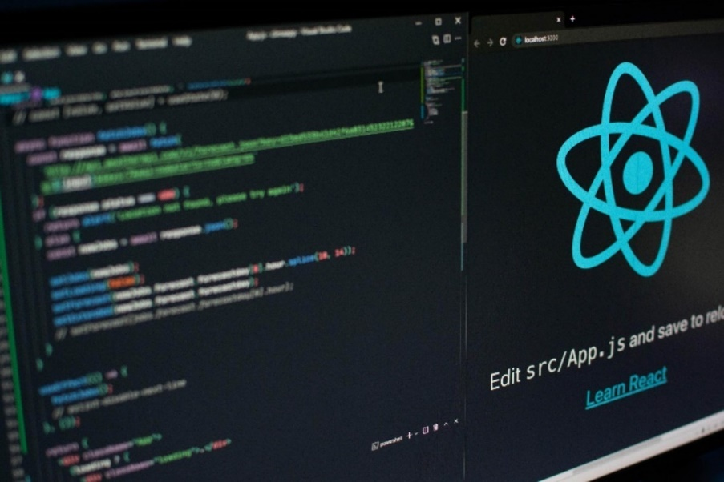

รูปที่ 2.2 แสดงตัวอย่าง React

## 2.4 NodeJS

NodeJS คือ Cross Platform Runtime Environment สำหรับฝั่ง Server เป็น Open Source และ Library ที่ใช้สำหรับพัฒนาเว็บแอปพลิเคชันต่าง ๆ ด้วยภาษา JavaScript เหมาะสำหรับการสร้างแอปพลิเคชันที่ต้องการใช้ข้อมูลจำนวนมาก และนิยมใช้ในการพัฒนาแอปพลิเคชันที่ใช้ข้อมูลแบบ Realtime สามารถทำงานได้ทุกระบบปฏิบัติการ โดยถูกนำมาเป็น Web Server, IoT, Webkit, TVOS, OS และอื่น ๆ เป็นต้น

NodeJS ใช้ V8 Engine ที่ถูกพัฒนาโดย The Chromium Project สำหรับเพิ่มประสิทธิภาพการทำงานของภาษา JavaScript ร่วมกับ Web Browser ให้ดีมากขึ้น โดยการใช้หลักการ Compile ก่อนประมวลผล (Just-in-time Compilation) ด้วยการเป็นตัวแปลงโค้ดภาษา JavaScript หรือ JavaScript Engine ให้เป็น Machine Code ทำให้สามารถทำงานนอก Browser อื่นได้ เนื่องจากตามปกติแล้ว JavaScript สามารถรันได้บน Client เท่านั้น

NodeJS ทำงานแบบ Single Process โดยมี Event-loop เข้ามาช่วยในการทำงานแบบ Asynchronous คือ รูปแบบการทำงานของชุดคำสั่งที่เขียนขึ้นมา โดยทำงานแบบไม่เรียงขั้นตอน เนื่องจากชุดคำสั่งทำงานพร้อมกัน และเมื่อคำสั่งไหนเสร็จเรียบร้อยจะแสดงผลลัพธ์ก่อนแบบ Non-Blocking I/O สามารถส่ง Request ของ User 1 และ User 2 พร้อมกันได้เลย ทำให้ลดการใช้ Thread ได้ โดย NodeJS ไม่เหมาะสำหรับการทำงานที่เป็น CPU Intensive เพราะทำให้ถูก Block การทำงานทั้งหมด

**2.4.1 Express.js**

Express.js เป็น Web Application Framework ชื่อดังที่ได้รับความนิยมมาก สำหรับทำงานบน Platform ของ Node.js ซึ่งเป็น Server ตัวหนึ่ง โดยทั้ง Express.js และ Node.js ต่างก็ใช้ภาษา JavaScript ในการพัฒนา ถ้าเป็น Web Application Framework ในสมัยก่อน คนที่พัฒนาจะต้องมีความรู้มากกว่า 1 ภาษา ภาษาที่ทำงานทางฝั่ง Server อย่าง PHP หรือ ASP และภาษาที่ทำงานทางฝั่ง Client อย่าง JavaScript เพื่อลดความยุ่งยากรวมถึงเวลาในการต้องเรียนรู้หลายๆ ภาษาทำให้เกิด Node.js กับ Express.js เพียงแค่มีความรู้ JavaScript ก็สามารถเขียนได้ทั้ง Server และ Client

สำหรับการ พัฒนา Express.js ในเว็บไซต์จะพูดถึงการใช้ Routing (การกำหนดเส้นทางของระบบ) และ Middleware (การรับส่งข้อมูลของระบบ) สามารถเขียนได้ในรูปแบบ MVC ส่วนการเชื่อมต่อกับฐานข้อมูลสามารถใช้ MongoDB หรือจะใช้ MySQL ก็ได้ สำหรับนามสกุลของไฟล์คือ .js

# บทที่ 3 วิธีการดำเนินการ

ระบบบันทึกการกินอาหารของผู้ป่วยเบาหวาน (Diabetic Control System) เป็นการพัฒนาแอปพลิเคชันที่มุ่งเน้นการบันทึกและควบคุมอาหารของผู้ป่วยเบาหวานเพื่อช่วยให้สามารถจัดการสุขภาพในลักษณะที่เหมาะสมและรักษาระดับน้ำตาลในเลือดให้อยู่ในระดับปกติ ผู้จัดทำได้ศึกษาแนวคิดการเลือกใช้ภาษาและโปรแกรมในการพัฒนาซึ่งแบ่งออกเป็น 5 ส่วนดังนี้

1. แนวคิดการเลือกใช้ภาษา และโปรแกรม
2. แนวคิดการเลือกใช้ Library และ Framework
3. การสร้าง Application
4. การสร้าง Web Application
5. ออกแบบการทำงาน

## 3.1 แนวคิดการเลือกใช้ภาษา และโปรแกรม

หลังจากศึกษาข้อมูล จะมีการพัฒนาระบบที่ต้องใช้กับทั้งเว็บและแอปพลิเคชันโมบาย จึงเลือกใช้ภาษา JavaScript ในการพัฒนาส่วนของระบบหลังบ้าน (Backend) ซึ่งจะใช้ MongoDB สำหรับฐานข้อมูล NoSQL โดยทั้งระบบจะถูกพัฒนาด้วยการใช้โค้ด JavaScript บนเฟรมเวิร์ก React ในส่วนของเว็บ และ React Native ในส่วนของแอปพลิเคชันโมบาย และใช้ Express.js ในส่วนของระบบ Backend ระบบทั้งสองจะถูกพัฒนาด้วยการใช้โปรแกรม Visual Studio Code สำหรับการพัฒนาและใช้ Android Emulator ผ่านโปรแกรม Android Studio สำหรับการทดสอบแอปพลิเคชันบนแพลตฟอร์ม Android เพื่อให้การพัฒนาและทดสอบเป็นไปได้อย่างมีประสิทธิภาพ

**3.1.1 Visual Studio**

โปรแกรมที่ใช้สำหรับพัฒนา Web Application คือ Visual Studio เป็น IDE (Integrated Development Environment) ที่ถูกออกแบบมาเพื่อช่วยให้นักพัฒนาซอฟต์แวร์ สามารถพัฒนาและมีการจัดการ Code ได้อย่างมีประสิทธิภาพและช่วยต่อการใช้งานดังนี้

1. รองรับหลายภาษาโปรแกรม
2. รองรับการพัฒนา Application ที่หลากหลาย
3. มี Feature การ Debugging ที่มีประสิทธิภาพ
4. มี Feature ช่วยจัดการ Code ได้อย่างรวดเร็วและมีประสิทธิภาพ

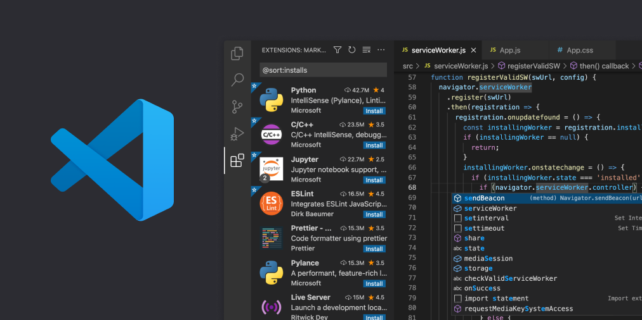

รูปที่ 3.1 แสดงตัวอย่าง Visual Studio

**3.1.2 Android Studio Emulator**

Android Studio Emulator เป็นเครื่องมือที่ถูกพัฒนาโดย Google และใช้สำหรับจำลองและทดสอบแอปพลิเคชัน Android บนคอมพิวเตอร์ มีข้อดีดังนี้

1. ช่วยให้สามารถจำลองอุปกรณ์ Android บนคอมพิวเตอร์ ซึ่งแสดงหน้าจอและสมจริงต่าง ๆ ของอุปกรณ์ Android รวมถึงการทำงานของระบบปฏิบัติการ Android
2. Emulator มีความสามารถในการจำลองหลายเวอร์ชันของ Android และอุปกรณ์ที่แตกต่างกัน เช่น โทรศัพท์มือถือและแท็บเล็ตของหลายบริษัทผู้ผลิต
3. ช่วยให้พัฒนาทดสอบแอปพลิเคชัน Android ได้ทันทีโดยไม่ต้องมีอุปกรณ์ Android จริง ช่วยลดเวลาในกระบวนการพัฒนาและทดสอบ
4. มีความสามารถในการเพิ่มความรวดเร็วและประสิทธิภาพ ซึ่งทำให้การทดสอบแอปพลิเคชันเป็นไปอย่างรวดเร็วและสะดวก

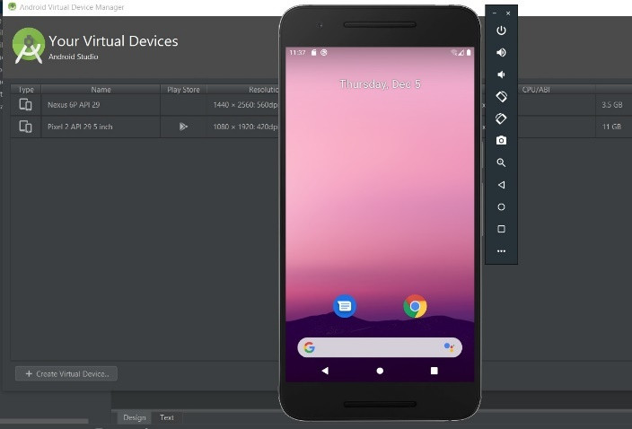

รูปที่ 3.2 แสดงตัวอย่าง Android Studio Emulator

## 3.2 แนวคิดการเลือกใช้ Framework

เลือกใช้ React Native เป็นเครื่องมือหลักในการพัฒนาแอปพลิเคชันสำหรับระบบมือถือ ทั้งสำหรับ iOS และ Android ซึ่งเป็นส่วนหนึ่งของแนวคิดการพัฒนาระบบบันทึกการกินอาหารของผู้ป่วยเบาหวาน โดยที่ React จะถูกนำมาใช้ในการพัฒนาหน้าเว็บเพื่อใช้บนเบราว์เซอร์ สำหรับ Admin เมื่อสร้างระบบทั้งสองนี้ สามารถนำคอมโพเนนต์บางส่วนมาใช้ซ้ำกันได้ แม้ว่าโครงสร้างและ Syntax ที่ใช้ในการถอดองค์ประกอบของแต่ละคอมโพเนนต์จะแตกต่างกัน แต่ยังสามารถใช้งานร่วมกันได้

## 3.3 การสร้าง Application

จะเลือกใช้เป็น React Native CLI ในระบบ Windows และทดสอบด้วย Android Studio

* **ติดตั้ง NodeJS**

1. ติดตั้ง Node.js ในระบบคอมพิวเตอร์ของคุณ โดยคุณสามารถดาวน์โหลด Node.js จากเว็บไซต์หลักของ Node.js (<https://nodejs.org/>) และติดตั้งตามคำแนะนำที่ให้มาในหน้าเว็บ

* **ติดตั้ง Chocolatey**

1. เปิด Windows PowerShell ด้วยสิทธิของ Admin ดังภาพ

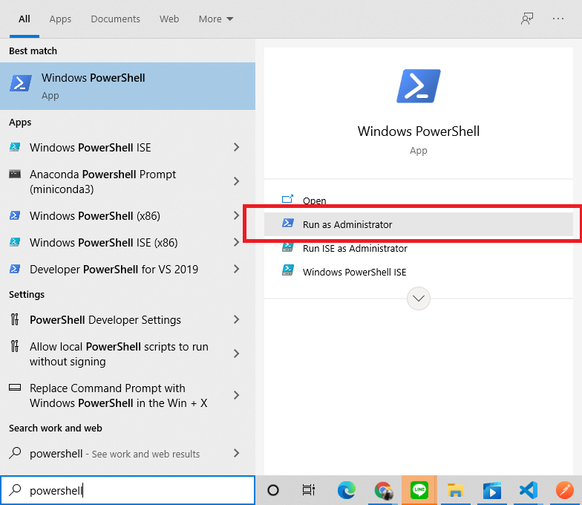

รูปที่ 3.3 แสดงตัวอย่าง การเปิด Windows PowerShell

1. เรียกคำสั่งด้านล่างเพื่อติดตั้ง Chocolatey อ้างอิงจาก <https://chocolatey.org/install>

Set-ExecutionPolicy Bypass -Scope Process -Force; [System.Net.ServicePointManager]::SecurityProtocol = [System.Net.ServicePointManager]::SecurityProtocol -bor 3072; iex ((New-Object System.Net.WebClient).DownloadString('https://community.chocolatey.org/install.ps1'))

* **ติดตั้ง openjdk8**

1. เปิด Command Prompt ด้วยสิทธิของ Admin ดังภาพ

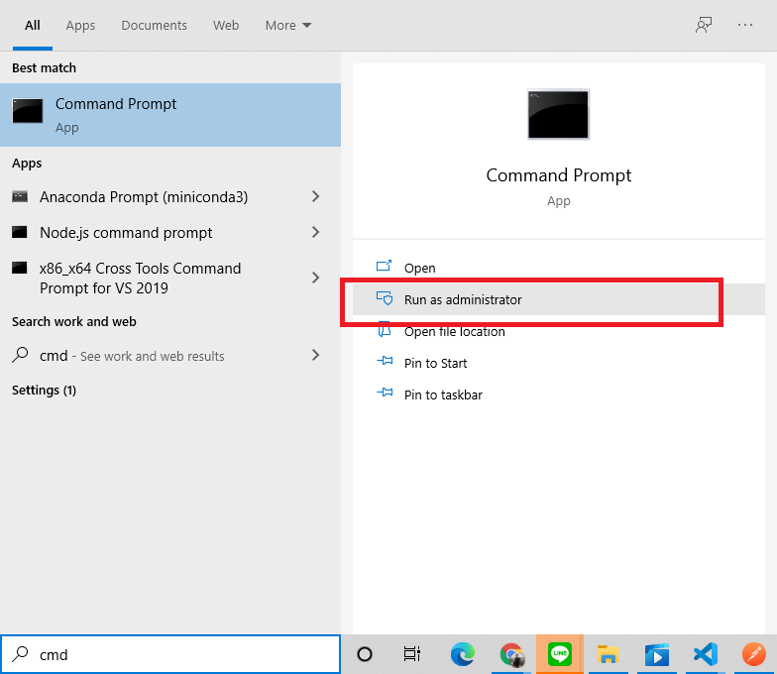

รูปที่ 3.4 แสดงตัวอย่าง การเปิด Command Prompt Prompt ด้วยสิทธิของ Admin

1. เรียกคำสั่งด้านล่างเพื่อติดตั้ง openjdk8

choco install -y nodejs.install openjdk8

* **ติดตั้ง Android Studio**

1. ดาวน์โหลดและติดตั้ง Android Studio จาก <https://developer.android.com/studio>
2. ดาวน์โหลด Android SDK เป็นตัว Android 10 (Q) ดังภาพ

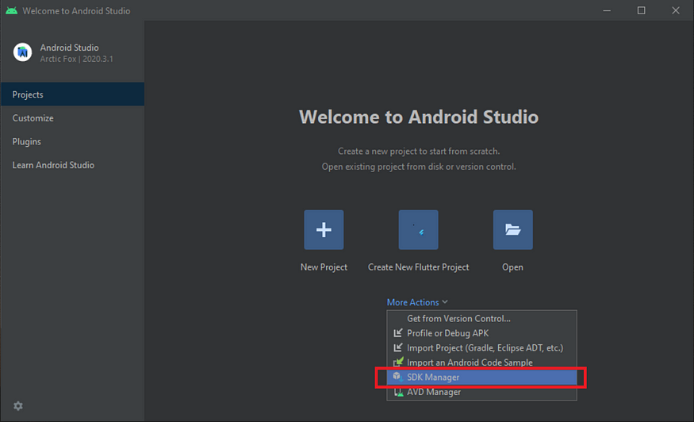

รูปที่ 3.5 แสดงตัวอย่าง การเปิด SDK Management

รูปที่ 3.6 แสดงตัวอย่าง การดาวน์โหลด Android SDK เป็นตัว Android 10 (Q)

1. ดาวน์โหลด Android Virtual Device (AVD) สำหรับเป็น emulator ทดสอบ app ขั้นตอนดังภาพด้านล่าง

รูปที่ 3.7 แสดงตัวอย่าง การเปิด Android Virtual Device (AVD) สำหรับเป็น Emulator

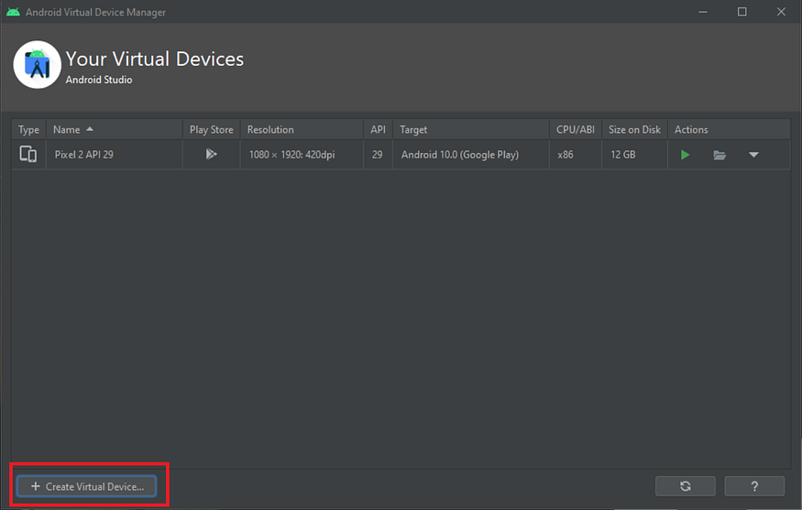

รูปที่ 3.8 แสดงตัวอย่าง การสร้าง Virtual Device

รูปที่ 3.9 แสดงตัวอย่าง การเลือก Device definition

รูปที่ 3.10 แสดงตัวอย่าง การเลือก System image

รูปที่ 3.11 แสดงตัวอย่าง การติดตั้ง Android Virtual Device

1. ตั้งค่า ANDROID_HOME และ path ใน system environment ขั้นตอนตามภาพ

รูปที่ 3.12 แสดงตัวอย่าง การตั้งค่า ANDROID_HOME

รูปที่ 3.13 แสดงตัวอย่าง การตั้งค่า Environment Variables

รูปที่ 3.14 แสดงตัวอย่าง การเพิ่ม Path ใน Environment Variables

รูปที่ 3.15 แสดงตัวอย่าง การเพิ่มข้อมูลลงใน Path

รูปที่ 3.16 แสดงตัวอย่าง การแก้ไข Path

รูปที่ 3.17 แสดงตัวอย่าง การตั้งค่า Path ใน System Environment

* **เริ่มต้นสร้างแอป**

1. ติดตั้ง React Native CLI หลังจากที่ติดตั้ง Node.js สามารถใช้ npm (Node Package Manager) เพื่อติดตั้ง React Native Command Line Interface (CLI) โดยใช้คำสั่งต่อไปนี้ใน Command Prompt หรือ Terminal

npm install -g react-native-cli

รูปที่ 3.18 แสดงตัวอย่าง การติดตั้ง React Native CLI

1. สร้างโปรเจกต์ React Native: หลังจากติดตั้ง React Native CLI คุณสามารถสร้างโปรเจกต์ React Native ใหม่ได้โดยใช้คำสั่งต่อไปนี้

react-native init MyApp

รูปที่ 3.19 แสดงตัวอย่าง การสร้างโปรเจกต์ React Native

1. เข้าสู่โฟลเดอร์โปรเจกต์: ใช้คำสั่งต่อไปนี้เพื่อเข้าสู่โฟลเดอร์ของโปรเจกต์ React Native

cd MyApp

1. รันแอป React Native สามารถรันแอป React Native ในโหมดพัฒนา (development mode) โดยใช้คำสั่งต่อไปนี้

react-native run-android

-ในส่วนของ Device จะเห็นว่าถ้ารันสำเร็จจะปรากฎดังรูป

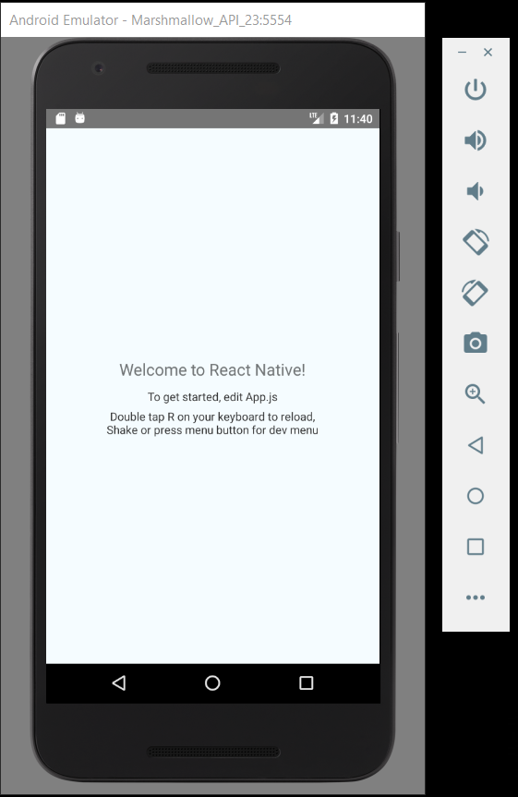

รูปที่ 3.20 แสดงตัวอย่าง การเริ่มต้นใช้

## 3.4 การสร้าง Web Application

* **เริ่มต้นสร้างแอป**

1. สร้างโปรเจ็กต์เริ่มต้นขึ้นมาจากเครื่องมือที่ชื่อ create-react-app ที่จะสร้างไฟล์พื้นฐานต่างๆที่จำเป็นในการเขียน React ขึ้นมา ให้ทำการติดตั้งด้วยคำสั่ง

npm install -g create-react-app

1. สร้างโปรเจ็กต์ใหม่ขึ้นมาด้วยคำสั่ง

npx create-react-app myreact

1. จะได้ไฟล์ต่างๆขึ้นมาประมาณนี้

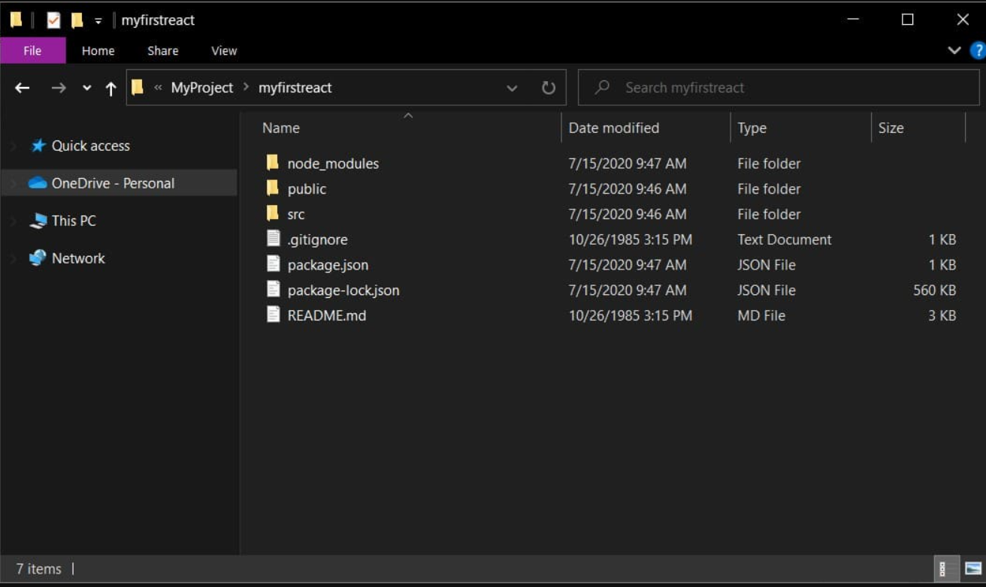

รูปที่ 3.21 แสดงตัวอย่าง การสร้างไฟล์

1. รันด้วยคำสั่ง npm start

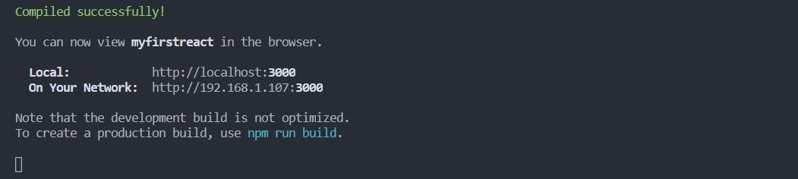

รูปที่ 3.22 แสดงตัวอย่าง การรันคำสั่งเพื่อเปิดโปรเจค

1. เบราเซอร์จะเปิดขึ้นมาที่ <http://localhost:3000/> พร้อมใช้งานแล้ว  
   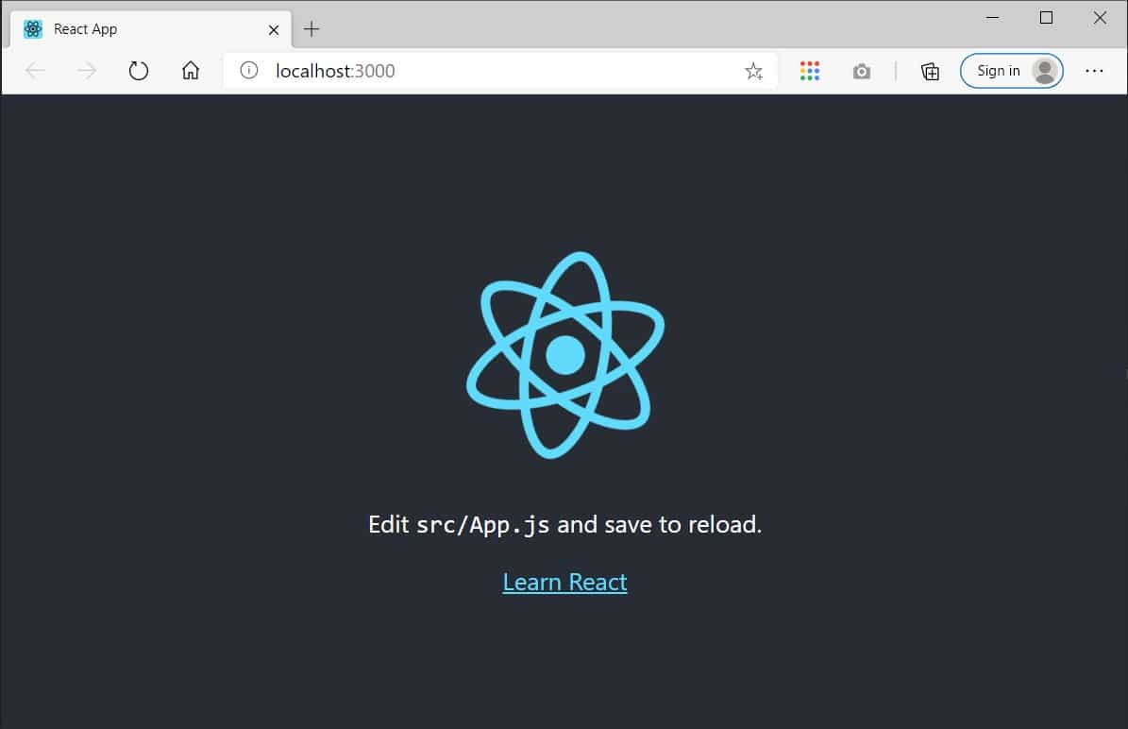

รูปที่ 3.23 แสดงตัวอย่าง การเริ่มต้นใช้งาน

## 3.5 ออกแบบการทำงาน

### **3.5.1 Software Requirements Specification (SRS)**

* ระบบสามารถลงทะเบียนผู้ใช้ใหม่โดยรวบรวมข้อมูล ชื่อผู้ใช้, อีเมล, และรหัสผ่าน
* ระบบต้องสนับสนุนการเข้าสู่ระบบด้วยข้อมูลส่วนตัวของผู้ใช้ เพื่อตรวจสอบความถูกต้องของข้อมูลในระบบ
* ระบบต้องสามารถบันทึกการกินอาหารที่ผู้ใช้รับประทานในแต่ละมื้อ รวมถึงรายละเอียดของเมนู, ปริมาณ, และสารอาหาร
* ระบบต้องสามารถค้นหาเมนูอาหาร, แสดงรายละเอียดเมนู, ปริมาณพลังงาน, และสารอาหาร
* ระบบต้องสามารถติดตามปริมาณพลังงานและสารอาหารที่ได้รับในแต่ละวัน
* ระบบต้องสามารถดูรายการที่บันทึกย้อนหลัง, และสามารถลบหรือแก้ไขรายการได้
* ระบบต้องสามารถแจ้งเตือนผู้ใช้เมื่อถึงเวลาบันทึกการกินอาหาร
* ระบบต้องสามารถบันทึกแจ้งเตือนการทานยา, ดูรายละเอียดการแจ้งเตือน, และสามารถลบหรือแก้ไขรายการได้
* ระบบต้องสามารถแจ้งเตือนเมื่อถึงเวลารับประทานยาตามที่ผู้ใช้กำหนดได้
* ระบบต้องแนะนำอาหารที่ควรงดและแนะนำอาหารที่ควรรับประทาน สำหรับผู้ป่วยเบาหวาน
* ระบบต้องสามารถให้ผู้ใช้ติดต่อกับแพทย์หรือเพื่อนผ่านแชทเพื่อถามคำถามหรือขอคำแนะนำเบื้องต้น
* ระบบต้องสามารถให้ผู้ใช้ดูและแก้ไขข้อมูลส่วนตัวของตัวเองได้

### **3.5.2 แผนภาพการทำงานของระบบ**

รูปที่ 3.24 Flowchart ภาพรวมการทำงานของระบบ

### **ฐานข้อมูล MongoDB (No SQL)**

ออกแบบฐานข้อมูล MongoDB สำหรับระบบการบันทึกการกินอาหารของผู้ป่วย ดังนี้

คอลเลคชัน "users" เก็บข้อมูลผู้ใช้ที่ลงทะเบียนในระบบ ชื่อผู้ใช้, อีเมล, รหัสผ่าน, วันเดือนปีเกิด , น้ำหนัก , ส่วนสูง , ประเภทของเบาหวาน , อื่นๆเก็บข้อมูลคำขอ สถานะ เพื่อสนทนาออนไลน์

รูปภาพประกอบด้วย ข้อความ, ซอฟต์แวร์, หน้าเว็บ, จำนวน

คำอธิบายที่สร้างโดยอัตโนมัติ

รูปที่ 3.25 ตัวอย่างการใช้งาน MongoDB Collection "users"

คอลเลคชัน "foods"

เก็บข้อมูลของเมนูอาหาร ชื่ออาหาร, ปริมาณ, และสารอาหารที่บรรจุอยู่ในเมนูนั้นๆ

รูปที่ 3.26 ตัวอย่างการใช้งาน MongoDB Collection "foods"

คอลเลคชัน "meal "

เก็บข้อมูลการบันทึกอาหาร ประเภทของมื้อ เช่น "เช้า", "เที่ยง", "เย็น" และรายการอาหารที่กิน

รูปที่ 3.27 ตัวอย่างการใช้งาน MongoDB Collection "meal"

คอลเลคชัน "medications"

เก็บข้อมูลการแจ้งเตือนการทานยา ชื่อยา, ปริมาณ, เวลาที่ต้องทาน,ช่วงเวลา

รูปภาพประกอบด้วย ข้อความ, ภาพหน้าจอ

คำอธิบายที่สร้างโดยอัตโนมัติ

รูปที่ 3.28 ตัวอย่างการใช้งาน MongoDB Collection " medications "

คอลเลคชัน "messenger"

เก็บข้อมูลการสนทนาระหว่างผู้ใช้ รวมถึงข้อความ, ผู้รับ, ผู้ส่ง, เวลา, และคุยต่อ.

รูปที่ 3.29 ตัวอย่างการใช้งาน MongoDB Collection " messenger "

# บทที่ 4 ผลการดำเนินงานและการอภิปราย

# UX/UI ของระบบที่พัฒนาได้และการใช้งานระบบ

**4.1.1 ส่วนของผู้ใช้งาน (Mobile Application)**

1.) Screen เริ่มต้นการใช้ระบบ

กดเริ่มต้นใช้งาน เพื่อเริ่มต้นใช้งานระบบ

รูปที่ 4.1 แสดงตัวอย่าง Screen เริ่มต้นใช้งาน แอปพลิเคชัน DIABETS CTRL

2.) Screen เข้าใช้งานระบบ และ สร้างบัญชี

-ผู้ใช้งานสามารถเข้าใช้งานระบบ ด้วยการใส่ Email และ Password ที่เคยลงทะเบียนไว้

-หากยังไม่เคยมีบัญชีผู้ใช้ สามารถกด สร้างบัญชี เพื่อลงทะเบียนเข้าใช้งานระบบ

รูปที่ 4.2 แสดงตัวอย่าง Screen เข้าสู่ระบบ

3.) Screen สร้างบัญชี

สร้างบัญชีผู้ใช้เพื่อขอเข้าใช้งานระบบ โดยกรอกชื่อ กรอกอีเมลล์ กรอกรหัสผ่าน เลือกวันเดือนปีเกิด กรอกน้ำหนัก ส่วนสูง และ ประเภทของเบาหวาน

รูปที่ 4.3 แสดงตัวอย่าง Screen สร้างบัญชี

4.) Screen คำแนะนำสำหรับผู้ใช้

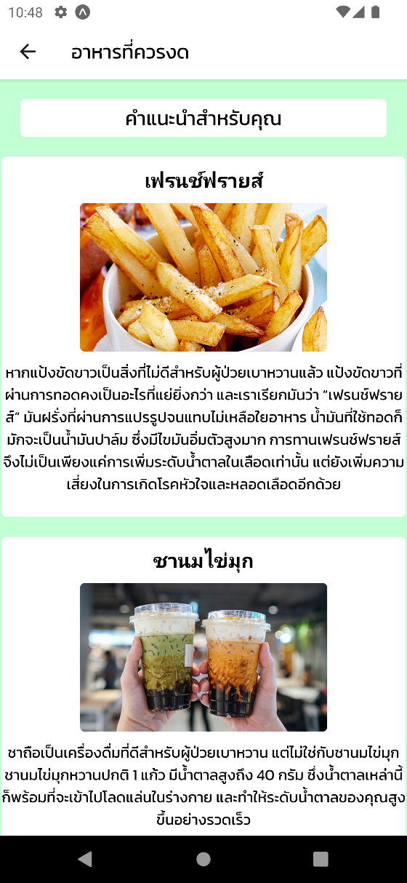เป็นหน้าแรกหลังจากเข้าสู่ระบบมา จะเจอคำแนะนำ และสามารถกดปุ่มอาหารที่ควรงด เพื่อเข้าสู่ Screen แนะนำอาหารที่ควรงด

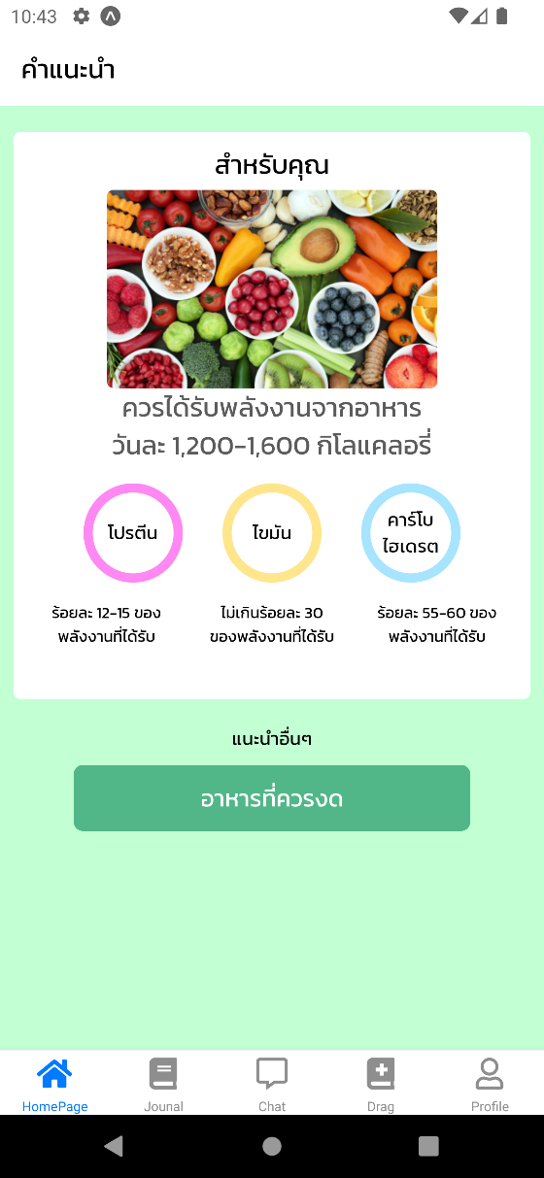

รูปที่ 4.4 แสดงตัวอย่าง Screen คำแนะนำ รูปที่ 4.5 แสดงตัวอย่าง Screen อาหารที่ควรงด

5.) Screen สมุดบันทึกการกินอาหาร

สมุดบันทึกการอาหารประจำวัน ตั้งแต่อาหารเช้า กลางวัน เย็น และ อาหารว่าง

คำนวณแคลอรี่ที่ได้รับจากอาหารในที่แต่มื้อ คำนวณสารอาหารหลัก โปรตีน ไขมัน ฯลฯ

รูปที่ 4.6 แสดงตัวอย่าง Screen สมุดบันทึกการกินอาหารประจำวัน

4.1.7 หน้ารายการที่บันทึกรายวัน

บอกรายการอาหารที่ทานในแต่ละมื้อ ชื่อเมนู จำนวนแคล สามารกดดูและแก้ไขได้

รูปที่ 4.7 แสดงตัวอย่าง หน้ารายการที่บันทึกรายวัน แอปพลิเคชัน DIABETS CTRL

4.1.8 หน้ารายการที่บันทึกรายวัน

ค้นรายการอาหาร หรือ เพิ่มรายการอาหาร

-ค้นหาเมนูที่เพื่อบันทึก

-เพิ่มรายการอาหาร กรอกชื่อเมนู แคล โปรตีน ไขมัน ไฟเบอร์ คาร์โบฯ และบันทึกลงระบบ

รูปที่ 4.8 แสดงตัวอย่าง หน้ากรอกอาหารเช้า แอปพลิเคชัน DIABETS CTRL

4.1.9 หน้ารายการที่บันทึกอาหารว่าง

ค้นรายการอาหารว่าง หรือ เพิ่มรายการอาหารว่าง

รูปที่ 4.9 แสดงตัวอย่าง หน้าอาหารว่าง แอปพลิเคชัน DIABETS CTRL

4.1.10 หน้าสนทนาออนไลน์

หน้าแชท ค้นหาผู้ใช้จากชื่อหรือสกุลเพื่อติดต่อ ขวาบนกดดูแชทที่เราเคยแชทได้ เลือกคนที่เราจะแชทได้

รูปที่ 4.10 แสดงตัวอย่าง หน้าแชท แอปพลิเคชัน DIABETS CTRL

4.1.11 หน้าบันทึกแจ้งเตือนการทานยา

-บันทึกเพื่อให้แจ้งเตือนการทานยา กรอก เวลา ช่วงเวลาของยาที่ทาน ชื่อยา ขนาด

-ดู แก้ไข ลบ แจ้งเตือนยาที่บันทึกไปแล้วได้

รูปที่ 4.11 แสดงตัวอย่าง บันทึกการทานยา แอปพลิเคชัน DIABETS CTRL

4.1.12 หน้าโปรไฟล์

หน้าโปร์ไฟล์ แสดงชื่อ อายุ BMI น้ำหนัก ส่วนสูง ประเภทของเบาหวาน

-ปริมาณแคลอรี่ที่ได้รับต่อวัน

-ออกจากระบบกดปุ่มขวาด้านบน

รูปที่ 4.12 แสดงตัวอย่าง หน้าโปรไฟล์ แอปพลิเคชัน DIABETS CTRL

**Web admin**

หน้า user แสดงข้อมูลผู้ใช้งานทั้งหมดในฐานข้อมูล และสามารถเพิ่มลบและแก้ไขข้อมูลผู้ใช้งานได้

รูปภาพประกอบด้วย ข้อความ, ภาพหน้าจอ, ซอฟต์แวร์, จำนวน

คำอธิบายที่สร้างโดยอัตโนมัติ

รูปที่ ตัวอย่างหน้า user

หน้าเพิ่มข้อมูลผู้ใช้งาน

เป็นหน้าที่สามารถเพิ่มข้อมูลผู้ใช้งานเข้าไปใหม่ได้

รูปภาพประกอบด้วย ข้อความ, ซอฟต์แวร์, จำนวน, ตัวอักษร

คำอธิบายที่สร้างโดยอัตโนมัติ

รูปตัวอย่างหน้าเพิ่มผู้ใช้งาน

หน้าแก้ไขข้อมูลผู้ใช้งาน

เป็นหน้าที่สามารถแก้ไขข้อมูลผู้ใช้งานได้

รูปภาพประกอบด้วย ข้อความ, ภาพหน้าจอ, ตัวอักษร, จำนวน

คำอธิบายที่สร้างโดยอัตโนมัติ

**รูปตัวอย่างหน้าแก้ไขข้อมมูลผู้ใช้งาน**

หน้าข้อมูลอาหาร

เป็นที่แสดงข้อมูลอาหารทั้งหมดและสามรถเพิ่มลบและแก้ไขข้อมูลอาหารได้

รูปภาพประกอบด้วย ข้อความ, ภาพหน้าจอ, ซอฟต์แวร์, ไอคอนคอมพิวเตอร์

คำอธิบายที่สร้างโดยอัตโนมัติ

รูปตัวอย่างหน้าข้อมูลอาหาร

หน้าเพิ่มข้อมูลอาหาร

เป็นหน้าที่สามารถเพิ่มข้อมูลอาหารใหม่เข้าไปได้

รูปภาพประกอบด้วย ข้อความ, ภาพหน้าจอ, ซอฟต์แวร์, จำนวน

คำอธิบายที่สร้างโดยอัตโนมัติ

รูปตัวอย่างหน้าเพิ่มข้อมูลอาหาร

หน้าแก้ไขข้อมูลอหาร

เป็นหน้าที่สามารถแก้ไขข้อมูลอาหารได้

รูปภาพประกอบด้วย ข้อความ, ภาพหน้าจอ, จำนวน, ตัวอักษร

คำอธิบายที่สร้างโดยอัตโนมัติ

รูปตัวอย่างหน้าข้อมูลอาหาร

หน้าข้อมูลหมอ

เป็นหน้าดูข้อมูลหมอได้

รูปภาพประกอบด้วย ภาพหน้าจอ, ข้อความ, ซอฟต์แวร์, ซอฟต์แวร์มัลติมีเดีย

คำอธิบายที่สร้างโดยอัตโนมัติ

รูปตัวอย่างหน้าข้อมูลหมอ

หน้าProflie

เป็นหน้าที่สามารถแก้ข้อมูลของ หมอและแอดมินได้

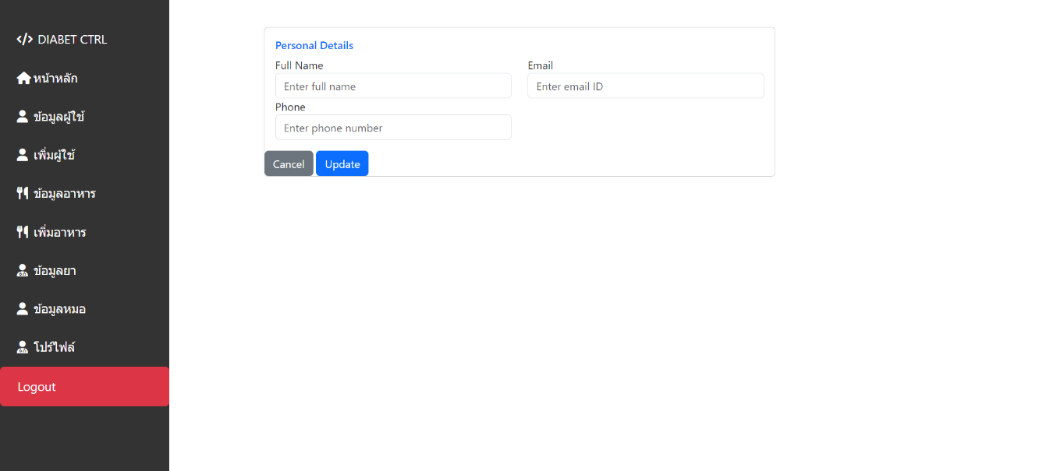

รูตัวอย่างของหน้า Proflie

หน้า dashboard

เป็นหน้าสรุปผลของข้อมูลทั้ง

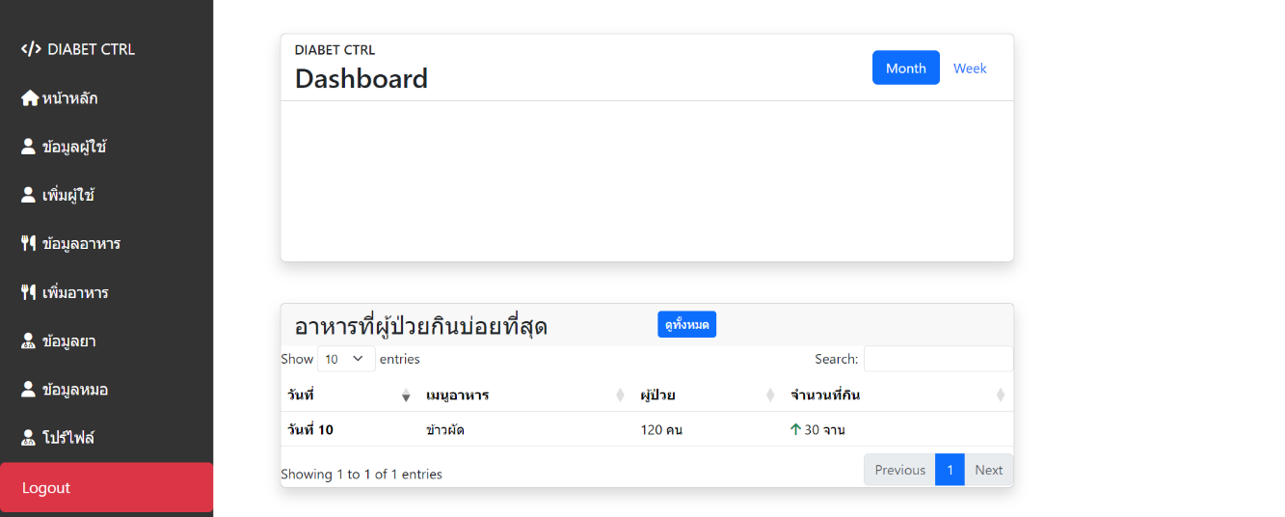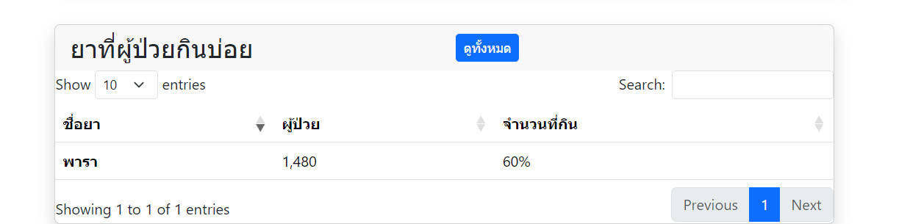

รูปตัวอย่างของหน้า dashboard

## 

## 

# บทที่ 5 ปัญหาและข้อเสนอแนะ

## 5.1 ปัญหาและข้อผิดพลาดที่เกิดขึ้น

1. ใช้เวลาในการศึกษา เรียนรู้และทำความเข้าใจ Code และโปรแกรมต่างๆ เป็นเวลานาน
2. หน้า Web Application ดั้งเดิม ยังไม่ได้รับการปรับแต่งด้านความสวยงาม อาจส่งผลให้มีความยากในการใช้งาน
3. การคำนวนชั่วโมงการทำงาน ยังไม่ครอบคลุมการทำงานที่สามารถสำเร็จภายใน 1 วัน ทำให้เกิดข้อผิดพลาดในการคำนวน
4. การแจ้งเตือนสถานะผ่าน Email มีข้อผิดพลาดเกิดขึ้น ในกรณีที่มีการใช้งานในปริมาณมากพร้อมกัน ส่งผลให้การทำงานในส่วนนั้นไม่เป็นไปตามที่ออกแบบ ตัวอย่างง

## 5.2 ข้อเสนอแนะ

1. กระตือรือร้นในการศึกษา เรียนรู้และทำความเข้าใจให้มากขึ้น โดยสามารถสอบถามเพื่อรับคำแนะนำเพิ่มเติมจากคนที่สามารถให้คำปรึกษาในด้านนั้นๆได้
2. ศึกษาจาก Web Application ของผู้อื่นที่มีการทำงานคล้ายกัน เพื่อนำกลับมาปรับใช้ให้เหมาะสมกับงานของเรา
3. ออกแบบการคำนวนที่ครอบคลุมการทำงานให้ละเอียดมากขึ้น เช่น ในกรณีที่ Engineer ดำเนินงานสำเร็จภายใน 1 วัน ให้คำนวนชั่วโมงการทำงาน เริ่มจาก 8:00 น. – 17:00 น. เพื่อความแม่นยำที่มากขึ้น
4. ใช้การหน่วงเวลาการทำงานของระบบแจ้งเตือนผ่าน Email เพื่อให้การทำงานเป็นลำดับ จะสามารถลดข้อผิดพลาดที่เกิดขึ้นได้ ตัวอย่างง

แผนการพัฒนาโครงงานต่อ

• ฟังก์ชันที่พัฒนาเสร็จแล้ว

• ฟังก์ชันที่ยังไม่เสร็จ

• สิ่งที่คาดว่าจะทำในอนาคต (อาจจะเป็นสิ่งที่อยากจะทำ แต่ไม่สามารถพัฒนาได้ เนื่องจากเทคโนโลยีหรือข้อจำกัดบางอย่

# บรรณาณุกรม